Дорожная карта урока по информатике в дистанционной форме на тему
«Всемирная компьютерная сеть. Поисковые запросы»
 | Для обучающихся, зарегистрированных Вконтакте | Для обучающихся, не зарегистрированных Вконтакте | Прогнозируемое затраченное время
Дата занятия | 25 апреля 2020
Тема урока | «Всемирная компьютерная сеть. Поисковые запросы»
Используемый ресурс | Группа Вконтакте https://vk.com/club193886798  Урок записан автором. | Учебник https://docs.google.com/viewer?a=v&pid=sites&srcid=ZGVmYXVsdGRvbWFpbnx1cm9raWluZm80MjZ8Z3g6NDMzMDcwNTc2NGQ0NjE0NQ (по необходимости)  Стр. 23 §1.3 «Всемирная паутина»
Ход урока | Задание 1. Написать число, тему урока в тетради. Посмотреть видео https://youtu.be/H-jO1iGuO6E (оно интегрировано и в группу в вк)  Задание 2. Сделать в тетради опорный конспект  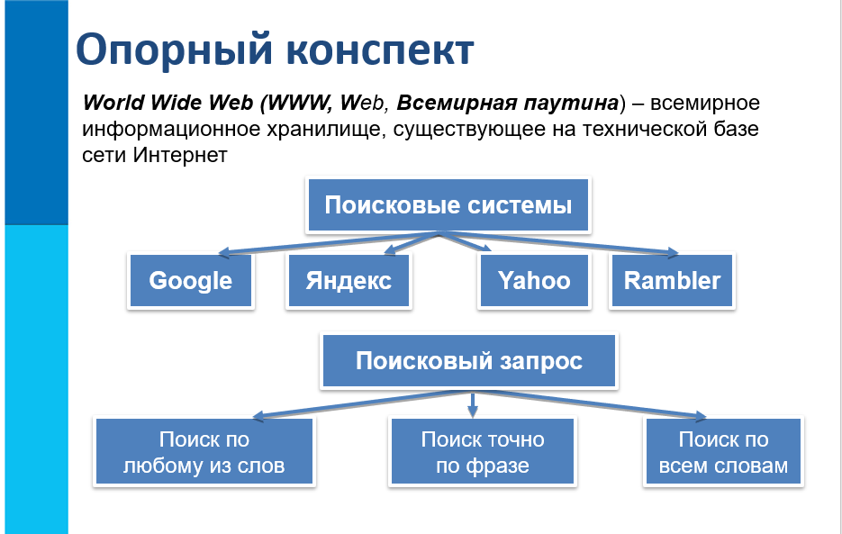 |  | 10 мин  (6 мин – видео)
 | Задание 3. Посмотреть видео, записанное автором https://youtu.be/lJoK6XKYJNs (также встроено в группу в вк) и выполнить тест. Это не на оценку. Это на ваше понимание. А также я должна видеть усваиваете вы материал или нет. Он анонимный. Ссылка на тест https://forms.gle/z5YC99z2yrgznDRW8  Вы сможете посмотреть правильные ответы по завершению теста . |  | 15 мин
 | Задание 4. Выполнить задания из прикрепленного документа «Тренировка». Затем скачиваете ответы, выполняете самопроверку. При необходимости рекомендую вам рисовать круги к каждому запросу. Вопросы пишите или в группу вк, или в личные сообщения, или на почту avapukhtina@gmail.com |  | 7-15 мин  в зависимости от потребности ребенка
Домашнее задание | Выполнить задания из документа «Домашнее задание» и выслать фото в личные сообщения в вк или на почту avapukhtina@gmail.com
Срок сдачи домашнего задания | до 2.05.2020

ТРЕНИРОВКА (закрепление изученного материала)
Тема: Составление запросов для поисковых систем с использованием логических выражений.
Во всех задачах для обозначения логической операции «ИЛИ» в запросе используется символ |, а для логической операции «И» – символ &.
Обязательное выполнение
- В таблице приведены запросы к поисковому серверу. Расположите обозначения запросов в порядке возрастания количества страниц, которые найдет поисковый сервер по каждому запросу.
А) физкультура
Б) физкультура & подтягивания & отжимания
В) физкультура & подтягивания
Г) физкультура | фитнесс
- В таблице приведены запросы к поисковому серверу. Расположите обозначения запросов в порядке возрастания количества страниц, которые найдет поисковый сервер по каждому запросу.
А ) волейбол | баскетбол | подача
Б) волейбол | баскетбол | подача | блок
В) волейбол | баскетбол
Г) волейбол & баскетбол & подача
- В таблице приведены запросы к поисковому серверу. Расположите обозначения запросов в порядке возрастания количества страниц, которые найдет поисковый сервер по каждому запросу.
A ) чемпионы | (бег & плавание)
Б ) чемпионы & плавание
В ) чемпионы | бег | плавание
Г) чемпионы & Европа & бег & плавание
- В таблице приведены запросы к поисковому серверу. Расположите обозначения запросов в порядке возрастания количества страниц, которые найдет поисковый сервер по каждому запросу.
А ) музыка | классика | Моцарт | серенада
Б) музыка | классика
В) музыка | классика | Моцарт
Г) музыка & классика & Моцарт
- В таблице приведены запросы к поисковому серверу. Расположите обозначения запросов в порядке возрастания количества страниц, которые найдет поисковый сервер по каждому запросу.
А) реферат | математика | Гаусс
Б) реферат | математика | Гаусс | метод
В) реферат | математика
Г) реферат & математика & Гаусс
- В таблице приведены запросы к поисковому серверу. Расположите обозначения запросов в порядке возрастания количества страниц, которые найдет поисковый сервер по каждому запросу. Ответ запишите в виде последовательности соответствующих букв.
a) Америка | путешественники | Колумб
b) Америка | путешественники | Колумб | открытие
c) Америка | Колумб
d) Америка & путешественники & Колумб
- В таблице приведены запросы к поисковому серверу. Расположите обозначения запросов в порядке убывания количества страниц, которые найдет поисковый сервер по каждому запросу. Ответ запишите в виде последовательности соответствующих букв.
а ) Информатика & уроки & Excel
b ) Информатика | уроки | Excel | диаграмма
с) Информатика | уроки | Excel
d) Информатика | Excel
- В таблице приведены запросы к поисковому серверу, условно обозначенные буквами от А до Г. Расположите запросы в порядке возрастания количества страниц, которые найдет поисковый сервер по каждому запросу. Ответ запишите в виде последовательности соответствующих букв.
А ) Гренландия & Климат & Флора & Фауна
Б ) Гренландия & Флора
В ) (Гренландия & Флора) | Фауна
Г) Гренландия & Флора & Фауна

Необязательное выполнение
- В таблице приведены запросы к поисковому серверу. Расположите обозначения запросов в порядке убывания количества страниц, которые найдет поисковый сервер по каждому запросу.
а) спорт | футбол
b) спорт | футбол | Петербург | Зенит
с) спорт | футбол | Петербург
d) спорт & футбол & Петербург & Зенит
- Каким условием нужно воспользоваться для поиска в сети Интернет информации о цветах, растущих на острове Тайвань или Хонсю
1) цветы & (Тайвань | Хонсю)
2) цветы & Тайвань & Хонсю
3) цветы | Тайвань | Хонсю
4) цветы & (остров | Тайвань | Хонсю)
- В таблице приведены запросы к поисковому серверу, условно обозначенные буквами от А до Г. Расположите запросы в порядке возрастания количества страниц, которые найдет поисковый сервер по каждому запросу. Ответ запишите в виде последовательности соответствующих букв.
А ) (огурцы & помидоры) & (прополка | поливка)
Б ) огурцы | помидоры
В ) огурцы
Г) огурцы & помидоры
- В таблице приведены запросы к поисковому серверу, условно обозначенные буквами от А до Г. Расположите запросы в порядке возрастания количества страниц, которые найдет поисковый сервер по каждому запросу. Ответ запишите в виде последовательности соответствующих букв.
А ) экзамен | тестирование
Б ) (физика | химия) & (экзамен | тестирование)
В ) физика & химия & экзамен & тестирование
Г) физика | химия | экзамен | тестирование
- В таблице приведены запросы к поисковому серверу, условно обозначенные буквами от А до Г. Расположите запросы в порядке возрастания количества страниц, которые найдет поисковый сервер по каждому запросу. Ответ запишите в виде последовательности соответствующих букв.
А ) сомики | меченосцы | содержание
Б ) сомики & содержание
В ) сомики & меченосцы & разведение & содержание
Г) (сомики | меченосцы) & содержание
- В таблице приведены запросы к поисковому серверу. Расположите номера запросов в порядке возрастания количества страниц, которые найдет поисковый сервер по каждому запросу. Для обозначения логической операции «ИЛИ» в запросе используется символ |, а для логической операции «И» – &.
1 ) канарейки | щеглы | содержание
2 ) канарейки & содержание
3 ) канарейки & щеглы & содержание
4) разведение & содержание & канарейки & щеглы
- В таблице приведены запросы к поисковому серверу. Расположите номера запросов в порядке убывания количества страниц, которые найдет поисковый сервер по каждому запросу. Для обозначения логической операции «ИЛИ» в запросе используется символ |, а для логической операции «И» – &.
1 ) барокко | (классицизм & ампир)
2 ) барокко | классицизм
3 ) барокко | ампир | классицизм
4) классицизм & ампир
- В таблице приведены запросы к поисковому серверу. Расположите номера запросов в порядке убывания количества страниц, которые найдет поисковый сервер по каждому запросу. Для обозначения логической операции «ИЛИ» в запросе используется символ |, а для логической операции «И» – &.
1 ) барокко | (классицизм & ампир)
2 ) барокко | классицизм
3 ) (классицизм & ампир) | (барокко & модерн)
4) барокко | ампир | классицизм
- В таблице приведены запросы к поисковому серверу. Расположите номера запросов в порядке убывания количества страниц, которые найдет поисковый сервер по каждому запросу. Для обозначения логической операции «ИЛИ» в запросе используется символ |, а для логической операции «И» – &.
1 ) гуси & утки
2 ) гуси & (утки | индюки)
3 ) гуси & утки & индюки
4) утки | индюки
- В таблице приведены запросы к поисковому серверу. Расположите номера запросов в порядке возрастания количества страниц, которые найдет поисковый сервер по каждому запросу. Для обозначения логической операции «ИЛИ» в запросе используется символ |, а для логической операции «И» – &.
1 ) утки | индюки
2 ) (гуси & утки) | (индюки & волки)
3 ) гуси & утки & индюки & волки
4) гуси & утки
- В таблице приведены запросы к поисковому серверу. Расположите номера запросов в порядке возрастания количества страниц, которые найдет поисковый сервер по каждому запросу. Для обозначения логической операции «ИЛИ» в запросе используется символ |, а для логической операции «И» – &.
1 ) шкафы | столы | стулья
2 ) шкафы | (стулья & шкафы)
3 ) шкафы & столы
4) шкафы | стулья
- В таблице приведены запросы к поисковому серверу. Расположите номера запросов в порядке убывания количества страниц, которые найдет поисковый сервер по каждому запросу. Для обозначения логической операции «ИЛИ» в запросе используется символ |, а для логической операции «И» – &.
1 ) яшма | порода
2 ) порода | (порода & гора)
3 ) яшма | гора | порода
4) (яшма | гора) & порода

ОТВЕТЫ:
1 | БВАГ
2 | ГВАБ
3 | ГБАВ
4 | ГБВА
5 | ГВАБ
6 | dcab
7 | bcda
8 | АГБВ
9 | bcad
10 | 1
11 | АГВБ
12 | ВБАГ
13 | ВБГА
14 | 4321
15 | 3214
16 | 4213
17 | 4213
18 | 3421
19 | 3241
20 | 3124

Домашнее задание:
Задание. Нарисовать рисунки к каждому запросу и расположить запросы согласно задачам (по возрастанию/убыванию)
Для обозначения логической операции «ИЛИ» в запросе используется символ «|», а для логической операции «И» – символ «&». По всем запросам было найдено разное количество страниц.
1. Запишите коды запросов слева направо в порядке возрастания количества страниц, которые нашёл поисковый сервер по каждому запросу.
А: Солнце & Воздух
Б: Солнце | Воздух | Вода
В: Солнце | Воздух | Вода | Огонь
Г: Солнце | Воздух
2. Запишите коды запросов слева направо в порядке возрастания количества страниц, которые нашёл поисковый сервер по каждому запросу.
А: Мартышка | Осёл | Мишка
Б: Мартышка & Осёл & Мишка
В: Мартышка & Осёл
Г: (Мартышка & Осёл) | Мишка

3. Запишите коды запросов слева направо в порядке возрастания количества страниц, которые нашёл поисковый сервер по каждому запросу.
А: портрет & пейзаж & натюрморт
Б: портрет | пейзаж
В: портрет | пейзаж | натюрморт
Г: портрет | (пейзаж & натюрморт)
4. Запишите коды запросов слева направо в порядке возрастания количества страниц, которые нашёл поисковый сервер по каждому запросу.
А: Мороз | Солнце | День | Чудесный
Б: (Мороз & Солнце) | День
В: Мороз & Солнце
Г: Мороз & Солнце & День & Чудесный

5. Запишите коды запросов слева направо в порядке убывания количества страниц, которые нашёл поисковый сервер по каждому запросу.
А: Солнце | Воздух | Вода
Б: Солнце & Воздух
В: Солнце & Воздух & Вода
Г: Солнце | Воздух
Задание на дополнительную оценку. Круги рисуете только при необходимости

1. Запишите коды запросов слева направо в порядке возрастания количества страниц, которые нашёл поисковый сервер по каждому запросу.
А: Лебедь | Рак | Щука
Б: Лебедь & Рак
В: Лебедь & Рак & Щука
Г: Лебедь | Рак

2. Запишите коды запросов слева направо в порядке возрастания количества страниц, которые нашёл поисковый сервер по каждому запросу.
А: Рим & Париж & Лондон
Б: Лондон | Рим
В: Рим & Лондон
Г: Рим | Париж | Лондон
3. Запишите коды запросов слева направо в порядке убывания количества страниц, которые нашёл поисковый сервер по каждому запросу.
А: Есенин & Фет
Б: (Есенин & Фет) | Тютчев
В: Есенин & Фет & Тютчев
Г: Есенин | Фет | Тютчев

Для выполнения следующих заданий воспользуйся интернетом, самостоятельно формулируя запросы, для того, чтобы понять, как прийти к верному решению поставленной задачи:
4. Сравните 2 запроса. По какому запросу будет найдено больше страниц? Почему?
5. Сравните 2 запроса. По какому запросу будет найдено больше страниц? Почему?
6. Для чего поисковый запрос выделяется кавычками?

